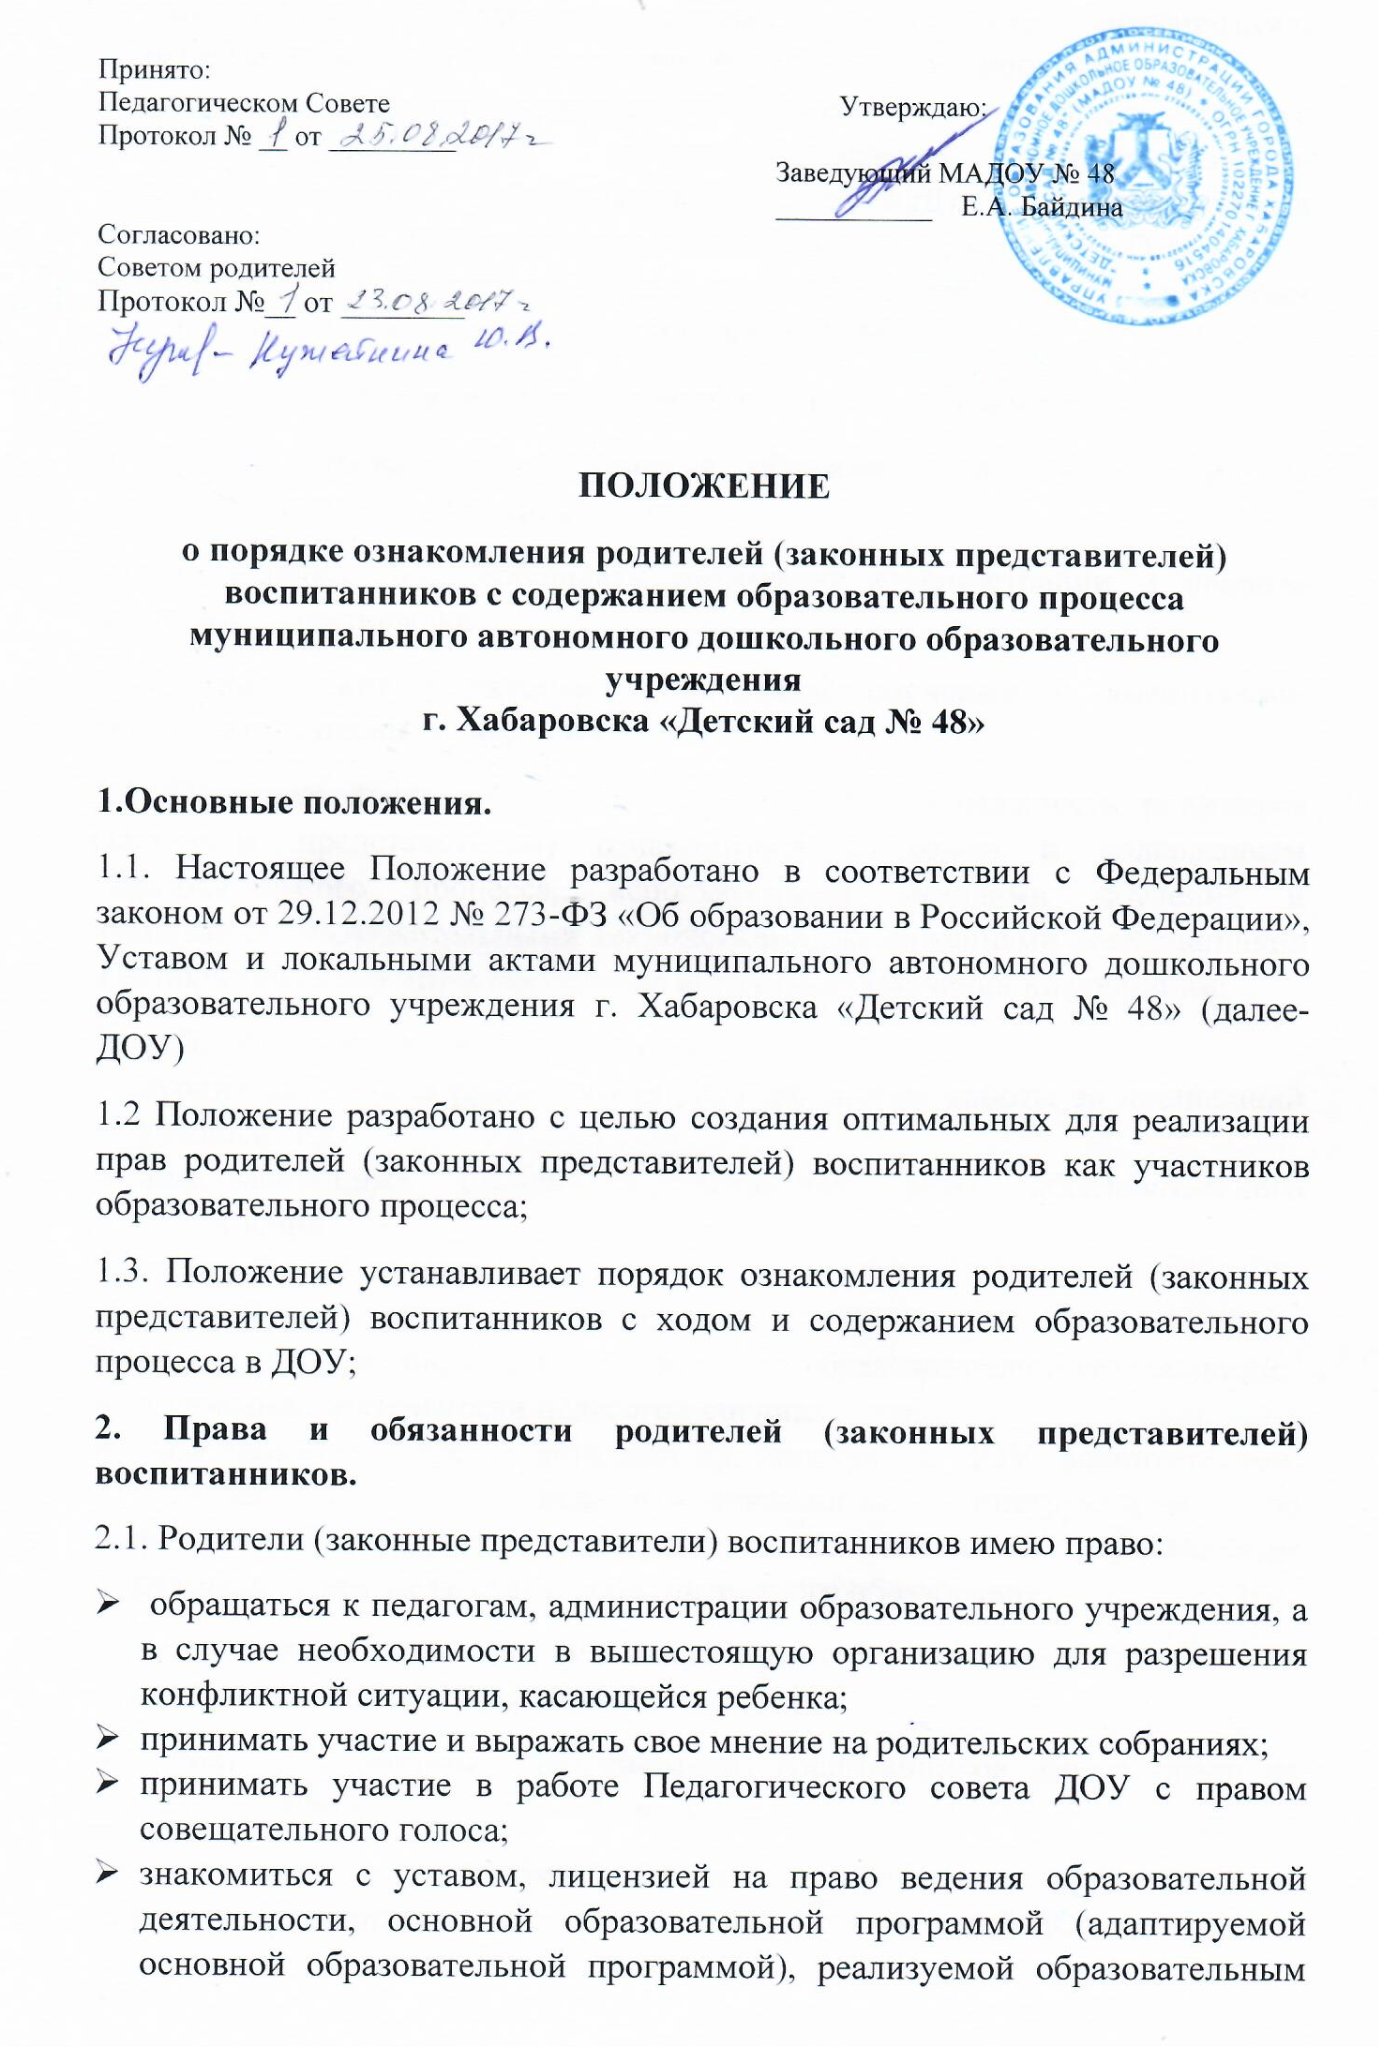
учреждением, локальными актами и другими документами, регламентирующими организацию образовательного процесса;
- знакомиться с ходом и содержанием образовательного процесса, а также с итогами диагностики, посещать занятия (непосредственно-образовательную деятельность (далее-НОД)) с разрешения администрации ДОУ и согласия педагога, ведущего занятие (НОД);
- посещать образовательное учреждение и беседовать с педагогическими работниками после окончания у них занятий (НОД).
2.2. Родители (законные представители) воспитанников обязаны:
- взаимодействовать с работниками образовательного учреждения на основе взаимного уважения и такта;
при посещении ДОУ соблюдать требования администрации и правила внутреннего распорядка.
3. Ознакомление родителей с методами обучения и воспитания, образовательными технологиями.
3.1. Образовательное учреждение предоставляет возможность родителям (законным представителям) ознакомиться с ходом и содержанием образовательного процесса, используемыми методами обучения и воспитания, образовательными технологиями, достижениями воспитанников и использовать для этого следующие источники получения информации:
- сайт образовательного учреждения;
- публичный доклад руководителя ДОУ по итогам работы за прошедший учебный год;
- информационные стенды; - локальные акты образовательного учреждения;
- учебный план на текущий год;
- годовой календарный учебный график;
- режим дня; - расписание непосредственно-образовательной деятельности;
- расписание деятельности педагогов-специалистов;
- собеседование с представителями администрации ДОУ, воспитателями, учителем-логопедом, учителями-дефектологами, педагогом-психологом, руководителем физического воспитания, музыкальным руководителем, педагогами дополнительного образования.
4. Порядок посещения занятий и мероприятий родителями (законными представителями) воспитанников.
4.1. Родители (законные представители) воспитанников имеют право на посещение занятий и мероприятий в ДОУ.
4.2. Родители (законные представители) согласовывают с представителем администрации образовательного учреждения (заведующий ДОУ, заместитель заведующего по воспитательно-методической работе) своё намерение посетить занятие и мероприятие с указанием даты посещения.
4.3. Согласование осуществляется не позднее, чем за один день до заявленной даты посещения образовательного учреждения на устной основе.
4.4. Администрация ДОУ своевременно информирует педагога о посещении занятия или иной деятельности.
4.5 Родители (законные представители) в день посещения занятия обязаны:
- заранее прибыть в образовательное учреждение;
- снять верхнюю одежду; - сообщить о своём прибытии представителю администрации ДОУ;
- не нарушать установленный порядок; - не выходить из помещения до окончания занятий, вести себя корректно.
5. Порядок вступления Положения в силу и способ его опубликования.
5.1. Настоящее Положение вступает в силу с момента его утверждения заведующим ДОУ. Изменения, вносимые в Положение, вступают в силу в том же порядке.
5.2. После утверждения Положения или изменений, внесенных в него, текст Положения или изменений размещается на официальном сайте ДОУ

